EFEKTIVITAS PENERIMAAN PAJAK RESTORAN DALAM MENINGKATKAN PENDAPATAN ASLI DAERAH PADA BADAN PENGELOLA KEUANGAN DAN PENDAPATAN DAERAH
KOTA CIREBON

SKRIPSI
Di ajukan untuk memenuhi persyaratan penyelesaian
Program Strata Satu (S1) pada Program Studi Ilmu Administrasi Publik
Fakultas Ilmu Sosial dan Budaya
Universitas Swadaya Gunung Jati

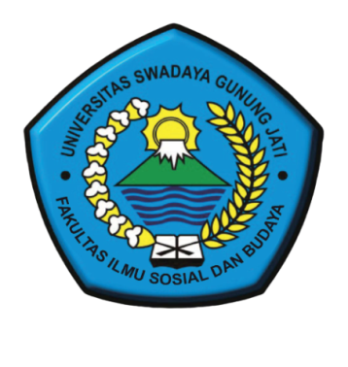
Oleh :
SITI MARIFAHTUN NURJANAH
NPM. 118090035

PROGRAM STUDI ADMINISTRASI PUBLIK
FAKULTAS ILMU SOSIAL DAN BUDAYA
UNIVERSITAS SWADAYA GUNUNG JATI
CIREBON
2023

